Séance 1 - 09/12/2019

GOLETTO Samuel

- Configuration du module Bluetooth :

J'ai d'abord commencé à configurer un module HC-05 pour l'utiliser comme maitre, mais l'association avec un autre appareil était trop complexe et ne marchait pas. Nous avons réalisé que notre projet pouvait marcher avec un module esclave.

J'ai finalement opté pour un module HC-06, qui peut seulement exercer le rôle d'esclave, mais qui convient pour un mode de jeu avec un seul téléphone.

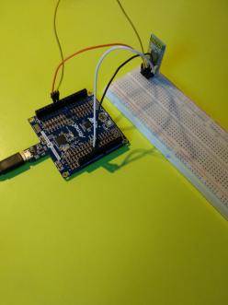

- Communication avec l'application :

J'ai ensuite écrit un programme simple pour tester la communication entre le module Bluetooth et l'application Android qu'Andréa a créé en parallèle. Dans un premier temps, j'ai testé uniquement la réception de donnée (une chaine de caractère qui était envoyée lors d'un clic sur l'application), puis l'envoi de données selon la commande exécutée par l'application.

